KOMPARASI DIMENSI KERETA LIF MENURUT STANDAR REGULASI
DAN STANDAR PABRIKAN
COMPARATION OF ELEVATOR CAR DIMENSIONS ACCORDING TO
REGULATORY STANDARDS AND MANUFACTURER STANDARDS

Ramadisu Mafra¹, Zulfiki², Riduan³
Ramadisumafra77@gmail.com

Abstrak: Dimensi kereta lif telah diatur setidaknya dalam lima peraturan perundang-undangan. Menurut PP No. 16 Tahun 2021, ukuran kereta lif minimum 120 x 230 cm dengan lebar minimum bukaan pintu 110 cm. Mandat ini bersifat mengikat, namun perlu dilakukan kajian komparatif terkait dimensi tersebut dengan regulasi lainnya, serta ketersediaan standar kereta lif menurut pabrikan. Penelitian ini bertujuan untuk menguji kesesuaian dimensi kereta lif tersebut dengan beberapa Permen serta SNI yang masih berlaku beserta ketersediaan menurut sembilan merek lif popular di Indonesia. Metoda komparasi dilakukan antara regulasi dan standar pabrik lif penumpang jenis MR & MRL yang menjadi sampel. Hasil penelitian; pertama, bahwa untuk memenuhi standar menurut PP No. 16 Tahun 2021, kapasitas ideal kereta lif adalah 24 penumpang dan dapat diakomodir dengan menggunakan lif Hyundai (MR & MRL), Kone (MR & MRL), Mitsubishi (MR & MRL), Sigma (MR), Toshiba (MR & MRL) dan Thyssenkrupp (MR & MRL). Kedua, bahwa PP No. 16 Tahun 2021 selaras dengan Permen PUPR No. 14/PRT/M/2017 namun tidak singkron dengan Permen PU No. 30/PRT/M/2006, Permenaker No. 6 Tahun 2017, SNI 03-6573-2001, serta SNI 03-1746-2000.

Kata kunci: Kereta Lif , PP No. 16 Tahun 2021, SNI 03-6573-2001, Permenaker No. 6 Tahun 2017

Abstract: Dimensions of elevator car have been regulated in at least five laws and regulations. According to PP no. 16 Th. 2021, the minimum lift carriage size is 120 x 230 cm with a minimum door opening width of 110 cm. This mandate is binding, but it is necessary to carry out a comparative study regarding these dimensions with other regulations, as well as the availability of car elevator standards according to manufacturers. This research aims to test the suitability of the dimensions of the car elevator with several Ministerial Regulations and SNIs that are still valid along with availability according to nine popular lift brands in Indonesia. The comparison method was carried out between regulations and factory standards for MR & MRL type passenger lifts that were sampled. Research result; first, that to meet the standards according to PP No. 16 Th. 2021, the ideal capacity of a car elevator is 24 passengers and can be accommodated using lifts from Hyundai (MR & MRL), Kone (MR & MRL), Mitsubishi (MR & MRL), Sigma (MR), Toshiba (MR & MRL) and Thyssenkrupp (MR & MRL). Second, that PP No. 16 Th. 2021 is in line with Permen PUPR No. 14/PRT/M/2017 but is not in sync with Permen PU No. 30/PRT/M/2006, Permenaker No. 6 Th. 2017, SNI 03-6573-2001, and SNI 03-1746-2000.

Keywords: Elevator Car , PP No. 16 Tahun 2021, SNI 03-6573-2001, Permenaker No. 6 Tahun 2017

¹ Dosen Program Studi Arsitektur, Fakultas Teknik, Universitas Muhammadiyah Palembang.
² Dosen Program Studi Arsitektur, Fakultas Teknik, Universitas Muhammadiyah Palembang.
³Dosen Program Studi Arsitektur, Fakultas Teknik, Universitas Muhammadiyah Palembang.

PENDAHULUAN
Elevator Car dalam bahasa Indonesia disebut sebagai kereta atau sangkar atau kabin atau ruang lif, serta didefinisikan sebagai suatu kesatuan dari lif yang membawa beban muatan baik orang ataupun barang (SNI 05-2189-1999). Lif adalah sarana transportasi dalam bangunan gedung yang mengangkut penumpangnya di dalam kereta lif, yang bergerak naik-turun secara vertikal (Permen PU No. 26/PRT/M/2008). Lebih lanjut menurut SNI 05-2189-1999 lif dibagi menjadi; 1) lif penumpang (passenger elevator), 2) lif servis (service elevator), 3) lif pasien (bed elevator/ hospital lift), 4) lif barang (freight/ goods elevator), 5) lif pelayan (dumbwriter), dan 6) lif pemandangan (glass/observation elevator), serta 7) lif hidrolis (hydraulic elevator). Kemudian lif penumpang sendiri diartikan sebagai sarana ternsportasi secara vertikal dalam bangunan gedung yang digunakan untuk mengangkut orang (Permen PUPR No.14/PRT/M/2017).
Kewajiban penyediaan lif penumpang bagi setiap bangunan gedung diatas 5 lantai, atau diatas 1 lantai untuk fungsi bandara, stasiun kereta api, pelabuhan laut, fasilitas kesehatan (Pemen PUPR No.14/PRT/M/2017; Permen PU No.29/PRT/M/2006), serta ditambahkan syarat bagi kantor setiap luas 6000 m2 per lantai perlu 1 lif penumpang (lamp. PP No.16 Th.2021), atau setiap bangunan gedung dengan ketinggian efektif lebih dari 25 meter (Permen PU No. 26/PRT/M/2008).
Bagaimana keberadaan lif sebagai sarana kemudahan hubungan vertikal antarlantai dalam bangunan gedung sebagaimana dimaksud dalam PP No.16 Tahun 2021 tentang pelaksanaan UU No. 28 Tahun 2002, yang menegaskan aturan pada Permen PUPR No.14/PRT/M/2017 serta Permen PU No.29/PRT/M/2006 diatur lebih rinci dalam SNI 03-6573-2001.
Persyaratan dasar penyediaan lif dalam bagunan gedung, yaitu; 1) kapasitas dan kecepatan lif harus sesuai dengan ketinggian dan luas bangunan, 2) konfigurasi susunan dan letak lif, dan 3) Pemilihan jenis motor penggerak dan jenis kendali operasi (SNI 03-6573-2001).
Praktik perhitungan lif perlu dilakukan, agar jumlah lif sepadan dengan tuntutan arus sirkulasi (TAS) sebagaimana dilakukan oleh, Tarigan dan Togatorop (2022), Adelia dan Johan (2018), Zayadi, et al (2016), serta Sulistiyo (2016) atau penelitaian efektifitas lif (Amperajaya, et al,2017).
Kapasitas lif sangat dipengaruhi oleh dimensi kereta lif, kecepatan lif dan jumlah ketersediaan lif. Tata cara perhitungan telah pula dimuat dalam SNI 03-6573-2001. Termasuk pertimbangan pemilihan lif untuk kantor, hotel, hotel berbintang, rumah susun, rumah toko, toserba, asrama, apartemen, apartemen tinggi, dan klinik, serta rumah sakit. Misalnya untuk kantor 6 – 20 lt, disarankan menggunakan kereta lif kapasitas 11 orang, 15 orang, atau 18 orang.
Lebih jauh membahas kapasitas kereta lif, secara tegas dinyatakan dimensi efektif minimal 140x140 cm dengan lebar pintu efektif minimal 110 cm (Permen PUPR No.30/PRT/M/2006). Tetapi pada PP No. 16 Tahun 2021, serta Pemen PU No.14/PRT/M/2017 menyatakan syarat miminum dimensi kereta lif efektif adalah 120x230 cm, dengan lebar bukaan pintu minimal 110 cm. Sedangkan untuk fasilitas publik dengan tingkat penggunaan tinggi ukuran efektif kereta lif adalah 152,5 x 240 cm dengan lebar bukaan pintu minimal 152,5 cm.
Bila merujuk kepada SNI 03-1746-2000 dinyatakan bahwa bila lif difungsikan juga sebagai sarana evakuasi, maka minimal kapasitas kereta lif sebesar 8 orang, hal serupa ditegaskan pula dalam Permenaker No. 6 Tahun 2017 tentang keselamatan dan kesehatan kerja elevator dan eskalator, dengan mempersyaratkan dimensi kereta lif minimum 110x140 cm, dengan lebar pintu minimal 80 cm, serta waktu tempuh maksimal 60 detik.
Masih terkait dimensi kereta lif, sebetulnya baik SNI 03-6573-2001 menyertakan tabel kereta lif berdasarkan kapasitas penumpang beserta dimensinya, atau pada Pemenaker No. 6 Tahun 2017, dan SNI 05-7052-2004 telah pula menyertakan tabel kereta lif berdasarkan kapasitas penumpang beserta luas lantai kereta lif dengan toleransi ± 10 %, ± 5 %, ± 2 %, meskipun begitu, setelah telusuri ditemukan ketidak-selarasan data.
Dalam perencanaan bangunan gedung, tentu tidak dapat menafikan pabrikan penyedia lif penumpang yang popular serta produknya telah banyak diaplikasikan di Indonesia maupun kawasan Asia, seperti; Fuji Elevator asal China, Hyundai Elevator asal Korea, Kone Elevator dari Finlandia, Mitsubishi Elevator dari Jepang, Schindler Elevator berasal dari Swiss, Sigma Elevator dari Korea, Toshiba Elevator asal Jepang, ThyssenKrupp Elevator dari Jerman, atau Otis dari Amerika.
Dalam banyak katalog produk, baik itu lif penumpang bertipe Machine Room (MR) atau Machine Room Less (MRL) tiap pabrikan punya kapasitas berbeda dan dimensi yang berbeda pula. Sebagaimana penelitian Mafra (2023) yang menemukan ketidak-singkronan dimensi ruang luncur lif, lekuk dasar, dan ruang mesin antara SNI 03-6573-2001 dengan standar pabrikan, persoalan standar dimensi kereta lif beserta lebar bukaan pintu lif juga harus dicermati apakah terdapat perbedaan juga.
Mencermati perbedaan dimensi pada regulasi yang telah disebutkan dan masih berlaku hingga saat ini, tentu hal ini dapat menimbulkan potensi polemik terhadap praktik perencanaan bangunan gedung, hingga ke proses Persetujuan Bangun Gedung (PBG) atau proses Sertifikasi Laik Huni (SLF). Bagaimana tidak, secara tegas dalam Edaran Kementrian PUPR berupa SE No.04/SE/DC/2022 tentang pedoman evaluasi dokumen perencanaan teknis paket pekerjaan konstruksi di lingkungan Direktorat Jenderal Cipta Karya, pada lampirannya menyatakan dimensi kereta lif minimum efektif adalah 120x230 cm , dengan lebar bukaan pintu minimal 110 cm, senada dengan PP No. 16 Th.2021 dan Permen PUPR No. 14/PRT/M/2017. Karena pasal yang menyatakan minimal 120x230cm adalah sebuah mandatori yang harus dipenuhi, lalu apakah perencana gedung, Arsitek dan Tenaga Ahli MEP tidak perlu lagi menghitung TAS, atau gambar rencana tersebut dinyatakan tidak sesuai regulasi, atau bangunan tersebut tidak pula sesuai syarat SLF?. Tentu harus ada kajian ilmiah yang harus dilakukan secara menyeluruh dari sejumlah regulasi terkait dan ketersediaan lif pabrikan di pasar Indonesia.
Dalam kedudukan hukumnya PP No.16 Tahun 2021 memiliki kedudukan kuat bersifat mandatori, tetapi dalam lampirannya dengan jelas menyebut SNI 03-6573-2001 sebagai salah satu rujukan, yang artinya SNI memiliki dasar untuk tetap menjadi opini kedua yang harus diperhatikan dalam penyediaan sarana transportasi vertikal dalam bangunan gedung.
Penelitian ini akan menunjukkan perbedaan atau ketidak-singkronan mendasar antra regulasi terkait dimensi antar PP No.16 Tahun 2021 dengan SNI 03-6573-2001 yang dikutipnya, serta Permenaker No. 6 Tahun 2017 yang digunakan sebagai regulasi pembuktian kelayakan lif untuk dokumen SLF, dan juga data ketersediaan dimensi kreta lif menurut standar pabrikan yang beredar di Indonesia. Sehingga penelitian ini akan sangat bermanfaat bagi dunia akademisi, praktisi maupun sebagai umpan balik bagi perumus regulasi terkait, untuk pertimbangan singkronisasi data.

TINJAUAN PUSTAKA
Kereta lif adalah bagian dari lif yang merupakan ruang tertutup yang memiliki lantai, dinding, pintu dan atap yang digunakan untuk mengangkut orang dan barang atau barang khusus (Permenaker No. 6 Tahun 2017)
Berdasarkan SNI 03-6573-2001, dimensi kereta lif dan lebar bukaan dan tinggi pintu lif digolongkan berdasarkan jumlah penumpang, yang disajikan pada tabel 1.

Tabel 1 Dimensi Kereta lif menurut SNI 03-6573-2001
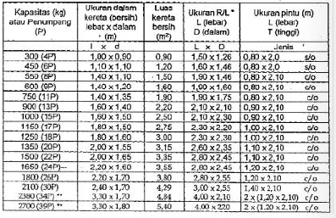

Dalam PP No. 16 Tahun 2021, dan Permen PUPR No.14/PRT/M/2017 dimensi kereta lif minimal 120x230 cm, dengan lebar bukaan pintu minimal 110 cm. Sedangkan untuk fasilitas publik dengan tingkat penggunaan tinggi ukuran efektif kreta lif adalah 152,5 x 240 cm dengan lebar bukaan pintu minimal 152,5 cm. Dimensi kereta lif efektif minimal menurut Permen PUPR No.30/PRT/M/2006 adalah 140x140 cm dengan lebar pintu efektif minimal 110 cm.
Selanjutnya menurut Permenaker No.6 Tahun 2017, kereta lif ditetapkan berdasarkan perbandingan beban atau jumlah penumpang dengan luas lantai kereta lif, sebagaimana disajikan pada tabel 2, berikut:

Tabel 2 Dimensi Kereta lif menurut
Permenaker No.6 Tahun 2017
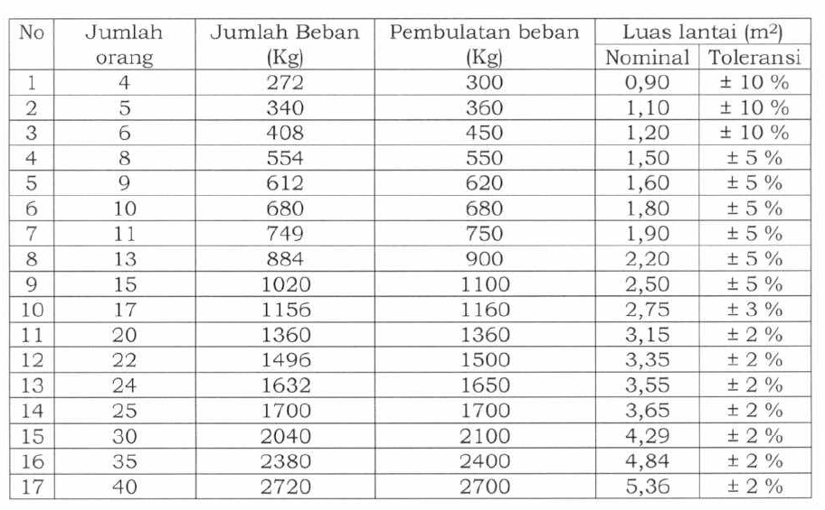
Untuk jumlah orang lebih besar dari 40 orang, maka luas lantai ditentukan berdasarkan hasil perhitungan 0,16 m² per orang. Untuk keperluan darurat dimensi kereta lif minimal 110x140 cm, dengan lebar pintu minimal 80 cm, sedangkan dalam SNI 03-1746-2000 hanya disebutkan minimal kapasitas kereta lif sebesar 8 orang.

METODE PENELITIAN

Metoda komparatif dimensi kereta lif serta lebar bukaan pintu lif menggunakan data skunder berupa regulasi pemerintah yang relevan mengatur jelas dimensi kereta dan pintu lif, seperti; PP No.16 Tahun 2021, Permen PUPR No.14/PRT/M/2017, Permen PU No. 30/PRT/M/2006, SNI 03-6573-2001 tabel 7.2.4.(a), Permenaker No. 6 Tahun 2017 tabel 1, untuk kemudian disarikan dan dilakukan komparasi antar regulasi. Data skunder dimensi kereta lif standar pabrikan berupa katalog produk yang diunduh melalui situs resmi, melalui link dicantumkan dalam daftar pustaka.
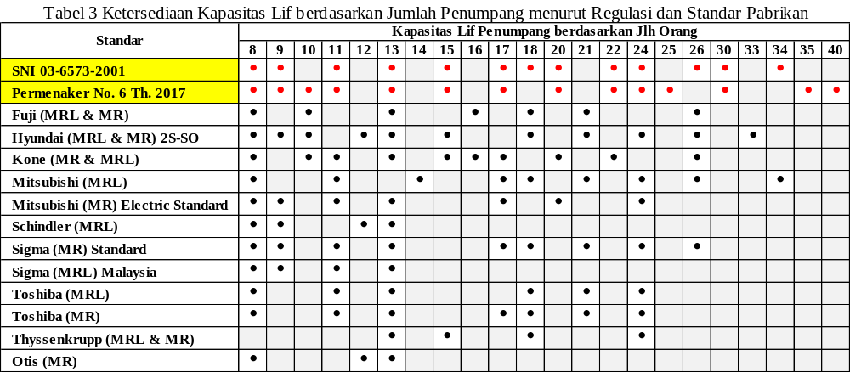
Sampel penelitian bersifat purposive sebanyak 7 merek, yaitu; 1) Fuji, 2) Hyundai, 3) Kone, 4) Mitsubishi, 5) Schindler, 6) Sigma, 7) Toshiba, dan 8) Thyssenkrupp, serta 9) Otis, khusus lif penumpang baik itu kelas Machine Room (MR) atau Machine Room Less (MRL).
Fokus penelitian pada : 1) dimensi dalam efektif kereta lif (car), 2) dimensi bukaan pintu lif, berdasarkan kapasitas penumpang dan dimulai dari kapasitas 8 orang sebagimana rekomendasi SNI 03-1746-2000 dan Permenaker No.6 Tahun 2017, serta berdasarkan tabel 7.2.4.(a) SNI 03-5673-2001.
Komparasi dan analisis data dilakukan dengan telaah angka standar regulasi dan angka pada standar parbrikan, kemudian dirangkum dan disajikan dalam betuk tabel. Jika ditemuka variasi dimensi pada katalog standar pabrikan, maka akan digunakan dimensi terbesar yang tersedia. Sedangkan untuk perbedaan selisih jumlah penumpang 1 orang yang tidak ada dalam SNI 03-6573-2001 akan ditempatkan turun 1 kapasitas, contoh jika standar pabrikan adalah 14 penumpang, sedangkan pada tabel SNI hanya ada kapasitas 13 dan 15, maka akan diletakkan pada kapasitas 13. Selanjutnya akan ditulis 13P (13 Penumpuang).

HASIL DAN PEMBAHASAN

Terdapat dua regulasi yang menyatakan secara tegas kapasitas kereta lif berdasarkan kapasitas penumpang, yaitu: 1) SNI 03-6573-2001, dan 2) Permenaker No.6 Tahun 2017. Sedangkan SNI 05-7052-2004 tidak digunakan karena khusus untuk lif MRL. Secara ringkas keterkaitan antara standar regulasi dan ketersediaan pabrikan disajikan pada tabel 3.
Hasil penelitian menunjukkan bahwa terjadi ketidak-cocokan standar regulasi antara SNI dan Pemenaker, dimana lif dengan kapasitas 10P, 25P, 35P dan 40P tidak masuk daftar SNI, tetapi dinyatakan dalam Permenaker, atau sebaliknya lif dengan kapasitas 18P, 26P, 34P masuk dalam daftar SNI tetapi tidak masuk dalam daftar Permenaker.
Ditemukan juga beberapa kapasitas yang disedikan pabrikan, justru tidak masuk dalam daftar SNI maupun Permenaker, yaitu lif kapasitas 12P, 14P, 16P, 21P. Pada kapasitas 12P setidaknya terdapat 2 merek yaitu Hyundai (MR & MRL) dan Schindler (MRL), sedangkan dikapasitas 14P hanya tersedia Mitsubishi (MRL), senada dengan kapasitas 33P yang hanya disediakan oleh Hyundai. Sedangkan dikapasitas 16P tersedia merek Fuji dan Kone.
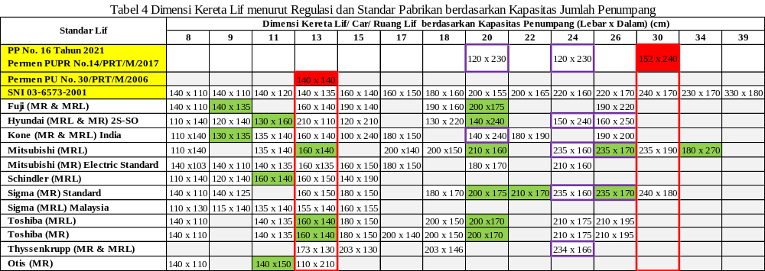
Menariknya, pada kapasitas 21P dimana tersedia 6 produk lif, yaitu; Fuji, Hyundai, Mitsubishi (MRL), Sigma (MR), dan Toshiba (MRL & MR), justru tidak masuk dalam list SNI atau Permenaker. Justru pada kapasitas 25P, 35P dan 40P pada tabel Permenaker, atau 30P menurut regulasi, belum ditemukan pabrikan yang menyediakan standar tersebut.
Secara umum kapasitas lif berdasarkan jumlah penumpang yang selaras antara SNI dan Permenaker serta ketersediaan standar pabrikan antara lain; 8P sebanyak 14 varian tersedia pada merek Fuji, Hydundai, Kone, Mitsubishi, Schindler, Sigma, Toshiba dan Otis. Untuk kapasitas 13P juga tersedia sebanyak 13 varian, yaitu merek Fuji (MR & MRL), Hyundai (MR & MRL), Kone (MR & MRL), Mitsubishi (MR), Schindler (MRL), Sigma (MR & MRL), Thyssenkurpp (MR & MRL) dan Otis (MR). Kapasitas 15P memiliki pilihan terbanyak yaitu 14 varian, sedangkan kapasitas 9P hanya 6 varian. Untuk kapasitas 11P hanya 7 varian, diikuti kapasitas 17P sebanyak 5 varian, sedangkan 18P sebanyak 12 varian, 20P sebanyak 3 varian, 22P hanya 2 varian merek Kone (MR & MRL), 24P sebanyak 9 varian, lalu kapsitas 26P sebanyak 10 varian. Sedangkan kapasitas 30P sebanyak 2 varian. Dari sebaran ini diketahui, lif dengan kapasitas 15P memiliki 14 pilihan dari 9 merek yang ada (kecuali Mitsubishi type MRL), diikuti kapasitas 8P dengan 14 varian, dan 13P dengan 13 varian dapat diaplikasikan dalam perencanaan kebutuhan lif. Sedangkan lif kapasitas 24P tersedia 9 varian dari Hyundai (MR & MRL), Mitsubishi (MRL) Sigma (MR), Toshiba (MR &MRL) serta Thyssenkrupp (MR & MRL).
Bila menilik lebih jauh kedalam ukuran kereta lif berdasarkan PP No. 16 Tahun 2021 atau Permen PUPR No. 14/PRT//2017, serta disandingkan dengan Permen PU No. 30/PRT/M/2006, serta SNI 03-6573-2001 dan 8 merek lif dengan sebaran kapasitas berdasarkan jumlah penumpang (tabel 1), maka diperoleh data penelitian sebagaimana disajikan pada tabel 4.
Jika memperhatikan ketetapan dimensi kereta lif menurut PP No. 16 Tahun 2021 dan Permen PUPR No. 14/PRT/M/2017 bahwa ukuran minimum kereta adalah 120 x 230 cm, serta dicoba untuk dicocokan dengan standar pabrikan, sepertinya dimensi tersebut hanya bisa dipenuhi oleh merek Kone (MR & MRL) pada kapasitas 20P dengan deimensi kereta 140 x 240 cm, atau pada kapasitas 24P standar minimum 120 x 230 cm tersebut dapat dipenuhi oleh merek Hyundai (MR &MRL) 2S-SO dengan 150 x 240 cm, Mitshubishi (MRL) 235 x 160 cm, atau Sigma (MR) standar berukuran 235 x 160 cm, serta merek Thyssenkurpp (MR & MRL) berukuran 234 x 166 cm. Sedangkan pada kelas 26P tersedia merek Hyundai (MRL & MR) berukuran 160 x 250 cm, Mitsubishi (MRL) berukuruan 235 x 170 cm, serta Sigma (MR) Standar yang juga berukuran 235 x 170 cm (Tabel 4).
Fakta ini menunjukkan bahwa secara tidak langsung, baik PP No. 16 Tahun 2021 yang senada dengan Permen PUPR No. 14/PRT/M/2017 menghendaki bahwa minimal kapasitas satu buah kereta lif antara 20P, 24P dan 26P. Terlihat bahwa hanya lif kapasitas 24P memiliki setidaknya 4 merek yang bisa digunakan, yaitu; 1) Hyundai, 2) Mitsubishi, 3) Sigma dan, 4) Thyssenkrupp.
Lalu untuk dimensi minimum 152 x 240 cm untuk fungsi fasilitas publik dengan tingkat penggunaan tinggi, sepertinya hanya bisa dipenuhi dengan penggunaan lif dengan kapasitas 30P, dan itupun hanya tersedia 2 merek saja, yaitu ; 1) Mitsubishi (MRL) berukuran 235 x 190 cm, dan 2) Sigma (MR) standar berukuran 240 x 180 cm.
Jika dicermati lebih dalam, persoalan dimensi yang mengarah pada kapasitas minimum 24P dengan 4 pilihan merek tentu menjadikan perencanaan penyedian lif sebagai sarana transportasi vertikal dalam gedung tidak memberikan ruang untuk merek lain, apalagi pada kapasitas 20P.
Selanjutnya jika dilakukan komparasi dengan standar minimum yang disebutkan dalam Permen PU No. 30/PRT/M/2006 yang menyatakan ukuran minimum kereta lif sebesar 140x140 cm dengan PP No. 16 Tahun 2021, tentu terdapat selisih yang sangat jauh. Karena standar Permen PU No. 30/PRT/M/2017 telah bisa dipenuhi oleh 8 merek lif pada kapasitas 13 penumpang, seperti merek 1) Fuji, 2) Hyundai, 3) Kone, 4) Mitsubishi, 5) Schindler, 6) Sigma, 7) Toshiba dan 8) Thssenkrupp.
Kemudian bila mengecu pada standar SNI 03-6573-2001 tentang Tata Cara Perencanaan Sistem Transportasi Vertikal dalam Gedung (Lift), mulai dari rentang 8P hingga 30P, maka lebih banyak lagi variasi kereta lif yang bisa dipilih. Untuk kepentingan penyesuaian standar SNI dan standar pabrikan, maka dapat dijelaskan (Tabel 4) bahwa untuk kapasitas 8P nampaknya kereta merek Mitsubishi (MR) Electric Standar berukuran 140 x 103 cm, serta Sigma (MRL) Malaysia berukuran 110 x 130 cm masih berada dibawah standar SNI.
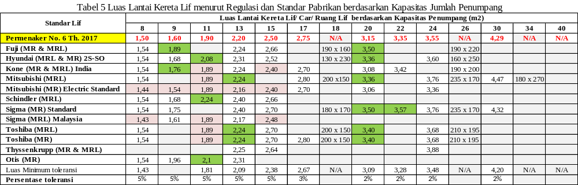
Untuk lif kapasitas 15P standar kereta lif menurut SNI adalah 160 x 140 cm, dan standar tersebut tidak dapat dipenuhi oleh lif merek Hyundai (MR & MRL) dengan ukuran 120 x 210 cm, lalu Kone (MR & MRL) berukuran 100 x 240 cm. Sementara untuk 6 merek lain tidak ada masalah.
Selanjutnya untuk kapasitas 17P menurut SNI seharusnya berukuran 160 x 150, hanya dapat dipenuhi dengan penggunaan merek Kone (MR & MRL) dan Mitsubishi (MR), sedangkan untuk Mitsubishi (MRL) dan Toshiba (MR) tidak memenuhi karena selisih 10 cm lebih kecil dari standar SNI. Begitu pula dengan standar kapasitas lainnya, terkecuali pada kapasitas 34P dan 39P. Namun begitu secara umum SNI 03-6573-2001 yang memang dimaksudkan sebagai standar perancangan sistem transportasi vertikal dalam gedung masih sangat relevan dengan kondisi standar pabrikan saat ini, meski beberapa merek pada kapasitas tertentu tidak dapat digunakan karena ukuran yang lebih kecil dari standar SNI.
Dari fakta ini, diketahi bahwa dalam menentukan standar minimum dimensi kretea lif, PP No. 16 Tahun 2021 hanya sejalan dengan Permen PUPR No. 14/PRT/M/2017, dan memiliki standar lebih tinggi daripada Permen Pu No.30/PRT/M/2006, serta SNI 03-65732-2001. Atau bila menilik kepada dimensi berdasarkan kapasitas pada PP No. 16 Tahun 2021 tersirat bahwa kapasitas minimum adalah 20P dengan konsekuensi hanya merek Kone (MR & MRL) India yang bisa digunakan, jauh diatas syarat SNI 03-1746-2000 yang menyatakan kapasitas minimum sebuah lif untuk 8 penumpang.
Komparasi standar lif pabrikan dengan standar Permenaker No. 6 Tahun 2017 juga perlu dilakukan, karena regulasi ini mengatur tentang keselamatan dan kesehatan kerja elevator dan eskalator. Regulasi ini juga digunakan sebagai pedoman K3 elevator dan eskalator. Data dimensi kereta lif pabrikan dikoversi kedalam satuan m² mengikuti standar jumlah penumpang lif dan luas lantai kereta lif menurut Permenaker dan disajikan pada tabel 5 berikut.

Berdasarkan data pada tabel 5, standar luas lantai kereta lif yang tersedia dipasaran masih sangat relevan bersesuaian dengan standar normal pada Permenaker No. 6 Tahun 2017, meskipun dijumpai pada kapasitas 11P setidaknya terdapat 6 varian lif yang sedikit lebih kecil dari standar luas normal, tetapi masih masuk dalam toleransi ± 6%. Fakta ini menunjukkan bahwa Permenaker memiliki korelasi yang cukup relevan dengan standar pabrikan yang beredar.
Terkait dengan dimensi kereta lif, tidak hanya pada ukuran lebar dan panjang/ dalam saja, tetatpi sejumlah regulasi juga mengatur tentang bukaan minimum pintu kreta lif/ pintu lif. Karena itu perlu juga dilakukan komparasi antara sejumlah regulasi dengan standar dari 8 standar parbikan yang tersedia, sebagaimana disajikan pada tabel 6.
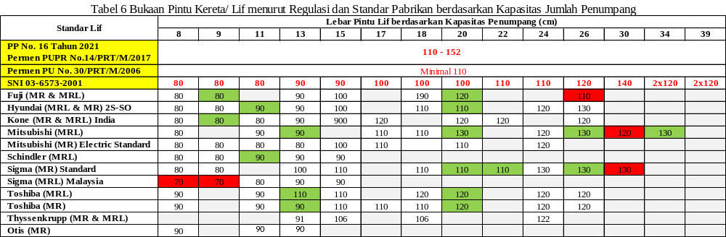
Secara tegas PP No. 16 Tahun 2021 dan Permen PUPR No. 14/PRT/M/2017 menyebutkan lebar bukaan efektif kereta lif atau lif minimal 110 cm atau minimal 152 cm untuk lif intesitas tinggi. Sedangkan pada Permen PU No. 30/PRT/M/2006 disebutkan minimal 110 cm, khususnya jika lif tersebut dapat diakses oleh pengguna kursi roda. Sedangkan SNI 03-6573-2001 memberikan rentang 80 – 120 cm berdasarkan kapasitas penumpang lif.
Berdasarkan data (tabel 6), kembali terlihat bahwa hanya lif dengan kapasitas 22P keatas yang sesuai dengan kondisi minimum yang ditetapkan oleh PP No. 16 Tahun 2021 dan Permen PUPR No. 14/PRT/M/2017. Sedangkan lif kapasitas 20P kebawah terkendala lebar pintu yang berselisih 10 cm dari standar minium.
Sedangkan bila dilakukan komparasi dengan standar SNI, maka standar pabrikan mayoritas masuk dalam rentang lebar minimum yang disyaratkan, terkecuali lif Sigma kapasitas 8P dan 9P kurang 10 cm dari standar 80 cm, atau lif Fuji (MR & MRL) kapasitas 26P hanya memiliki lebar 110 cm dari standar 120 cm SNI. Serta lif Mitsubishi (MRL) memiliki lebar 120 cm dan Sigma (MR) memiliki lebar 130 cm, masih dibawah standar SNI minimal 140 cm.
Secara keseluruhan fakta penelitian menunjukkan terkait dimensi kereta lif baik secara ukuran lebar x dalam atau luas (m²), baik SNI 03-5673-2001 dan Permenaker No. 6 Tahun 2017 dapat dinyatakan sangat relevan dengan sejumlah produk dari 9 merek lif yang beredar di Indonesia. Sedangkan terkait bukaan minimum pintu kereta lif/ lif kembali SNI 03-5673-2001 sangat relevan dengan standar pabrikan.
Menurut UU RI No. 12 Tahun 2011, secara hukum negara kedudukan PP No. 16 Tahun 2021 lebih tinggi dibandingkan dengan Permen atau SNI, karena itu, suka tidak suka, dimensi minimal 120 x 230 cm dan lebar pintu minimal 110 cm menjadi wajib untuk dipenuhi pada setiap penyediaan sarana transportasi vertikal dalam gedung. Artinya ketika memulai perhitungan TAS, maka kapasitas minimal lif yang harus dipilih adalah minimal 22P, disebabkan syarat dimensi kreta lif dan bukaan pintu, tentu dengan konsekuensi hanya terdapat 2 merek lif saja, yaitu; 1) Kone (MR & MRL) India, atau Sigma (MRL) Malaysia. Namun jika ingin variasi yang lebih banyak, tentu harus dimulai dari kapasitas 24P.
Sejatinya PP No. 16 Tahun 2021 adalah produk perundang-udangan bangunan gedung yang baru berumur kurang dari 3 tahun, dan dalam lampirannya (poin c huruf (i)) menjadikan SNI 03-6573-2001 sebagai referensi standar teknis, namun cukup disayangkan dalam urusan dimensi kereta lif, dicantumkan angka yang kaku minimal 120 x 230 cm dan lebar pintu minimal 110 cm, yang narasinya sama persis dengan Permen PUPR No. 14/ PRT/M/2017 (lampiran II. D. Angka 4, huruf a) sehingga menjadikan rekomendasi SNI 03-5673-2001 pada tabel 4.4.3.A, 4.4.3.B tidak dapat digunakan, karena pada tabel 4.4.3.A tersebut untuk bangunan rendah sampai dengan 6 lantai direkomendasikan lif dengan kapasitas 4P, 6P, 8P, 11P hingga 15P, sedangkan dengan dimensi kereta 120 x 230 cm dan lebar pintu 110 cm, kapasitas relevan pabrikan dimulai dari kapasitas 22P, 24P dan 26P keatas. Begitu juga dengan tabel 4.4.3.B SNI 03-5673-2001 untuk bangunan 6 - 20 lantai tidak juga bisa digunakan, kecuali pada tabel 4.4.3.C hanya masuk pada bangunan rumah sakit menengah tinggi 20 – 30 lantai.
Terbitnya PP No. 16 Tahun 2021 ini, telah mematahkan rujukan minimum pada Permen PU No. 30/PRT/M/2006, Permenaker No. 6 Tahun 2017, SNI 03-6573-2001, serta SNI 03-1746-2000 meskipun regulasi tersebut masih berlaku, namun sekali lagi dalam tatanan perundang-undangan yang berlaku Peraturan Pemerintah memiliki hierarki yang lebih tinggi.
Mungkin perlu sejenak menengok fakta lapangan, berapa banyak gedung kantor, hotel, apartemen, toserba yang menyiapkan kereta dengan kapasitas 22P keatas sebelum PP ini lahir, tentu ini akan jadi polemik, jika bangunan tersebut akan memperpanjang Sertifikat Laik Fungsinya, meskipun beberapa ahli berpendapat, layak tidaknya suatu gedung tidak hanya dinilai dari apakah lif-nya sesuai peraturan. Tetapi bila dilihat dari sudut aturan berlaku, tentu lif tersebut dapat dinyatakan tidak sesuai aturan yang berlaku, dan dapat saja disangkakan sebagai penyebab dalam suatu musibah tertentu misalnya, terjadi kecelakaan karena berdesakan di dalam kereta lif atau terjepit pintu lif. Tentu uji dimensional akan dilakukan, dan bisa jadi indikator yang dipakai adalah PP No. 16 Tahun 2021.
Atau jika kembali kepada SNI yang disebut sebagai Standar Nasional Indonesia, lalu bila standar nasional tersebut tidak bersesuaian dengan Pereturan Pemerintah, maka apalah artinya sebuah Standar Nasional?. Tentu hasil penelitian ini hanya sebuah pintu pembuka untuk menemukan “bugs” dalam peraturan perundang-undangan terkait bangunan gedung yang belum singkron. Apakah SNI dan Permen yang harus disesuaikan dengan PP No. 16 Tahun 2021?, atau justru perlu dikaji kembali dasar munculnya angka minimal 120 x 230 cm dan lebar pintu minimal 110 cm tersebut, yang bisa saja disangkakan sebagai narasi kutipan dari Permen PUPR No. 14/PRT/M/2017.

KESIMPULAN

Kesimpulan yang didapat dari penelitian ini antara lain;
- Dimensi minimum kereta lif menurut PP No. 16 Tahun 2021 adalah 120 x 230 cm dengan lebar pintu 110 cm, hanya dapat dipenuhi oleh lif dengan kapasitas 22P dan 26P,
- Standar minimum yang dimaksud dalam PP No. 16 Tahun 2021 hanya bisa diperoleh pada lif merek Hyundai (MR & MRL), Kone (MR & MRL), Mitsubishi (MR & MRL), Sigma (MR), Toshiba (MR & MRL) dan Thyssenkrupp (MR & MRL),
- Terkait standar minimum dimensi kereta lif dan bukaan pintu lif, PP No. 16 Tahun 2021 selaras dengan Permen PUPR No. 14/PRT/M/2017 namun tidak singkron dengan Permen PU No. 30/PRT/M/2006, Permenaker No. 6 Tahun 2017, SNI 03-6573-2001, serta SNI 03-1746-2000.

DAFTAR PUSTAKA

Adelia, E., dan Johan., J., 2018, Optimasi Perencanaan Kebutuhan Lift Penumpang Menggunakan Traffic Vision System Pada Bangunan Perkantoran di Jakarta, Jurnal Muara Sains, Vol. 2 (2), Universitas Tarumanegara, ISSN-L : 2579-6402.

Amperajaya., M.D., Swandi., A., Abduh., dkk., 2017, Model Pengukuran Efektifitas Peralatan Penunjang Pada Gedung Bertingkat Milik Perguruan Tinggi Dengan Metode OEE (Studi Kasus: Lift di Universitas XX), Jurnal Inovasi, Vol. 13 (1)., Universitas Esa Unggul., ISSN: 0216-973.

Fuji Elevator, 2024, Elevator Catalogue, https://www.fuji-ascenseurs.com/wp-content/uploads/2019/10/FUJI-Catalogue-1.pdf, diakses 21 Mei 2024.

Hyundai Elevator, 2024, Product, https://www.hyundaielevator.co.kr/#, diakses 21 Mei 2024.

Kone Elevator, 2024, Elevator Catalogue, https://www.kone.co.id/id/tools-downloads/, diakses 13 Mei 2024.

Mitsubishi Electric, 2024, Elevator Product Catalogue, https://www.mitsubishielectric.com/elevator/products, diakses 17 Juni 2024.

Mafra., R., dan Zulfikri, 2023, Komparasi Dimensi Hoistway Passenger Elevator, Jurnal Deseminasi Teknologi, Vol. 11 (2), e.ISSN 2503-5398

Otis,2024,https://pdf.archiexpo.com/pdf/otis/gn2-comfort/32-97341.html, diakeses 20 Juni 2024.

Schindler, 2024, Elevator Brochures, https://www.schindler.com/en/tools-resources/download-library.html, diakeses 20 Juni 2024.

Sigma Elevator, 2024, Elevator Catalogue, http://sigmaelevator.com/elevators.html, diakeses 18 Juni 2024.

Sulistiyo., K., 2026, Optimasi Perhitungan Ulang Kebutuhan Lift Penumpang Type IRIS1-NV PA 20 (1350) CO105 pada Gedung Apartemen 17 Lantai, Jurnal Teknologi Mesin Universitas Mercu Buana, Vol. 05 (1), Universitas Meru Buana, ISSN: 2089-7235.

Tarigan., K., dan Togatorop., E., 2022, Perancangan Elevator Penumpang Pada Gedung Bertingkat Dengan Kapasitas 500 kg di Yanglim Plaza Medan, Jurnal Teknologi Mesin UDA, Vol. 3 (1), Universitas Darma Agung, e-ISSN: 2745-3510.

Toshiba Elevator and Building Coorporation, 2024, Elevator Catalogue, https://www.toshiba-elevator.co.jp/elv/infoeng/catalogue/indonesia.html, diakses 19 Mei 2024.

Zayadi, A., Cahyono, H.,P., dan Masyhudi., 2016, Perencanaan Lift Hotel Bertingkat Tiga Puluh Berdasarkan SNI Nomor: 03-6573-2001, Jurnal Ilmiah GIGA, Vol. 19 (2), Universitas Nasional, e-ISSN: 2621-9239.

___, Permenaker RI No. 6 Tahun 2017, tentang Keselamatan dan Kesehatan Kerja Elevator dan Eskalator.

___, Permen PU No. 14/PRT/M/2017, tentang Persyaratan Kemudahan Bangunan Gedung.

___, Permen PU No. 26/PRT/M/2008, tentang Persyaratan Teknis Sistem Proteksi Kebakaran Pada Bangunan Gedung dan Lingkungan.

___, Permen PU No.29/PRT/M/2006, tentang Pedoman Persyaratan Teknis Bngunan Gedung.

___, Permen PU No. 30/PRT/M/2006, tentang Pedoman Teknis Fasilitas dan Aksesibilitas Pada Bangunan Gedung dan Lingkungan.

___, PP No. 16 Tahun 2021, tentang Peraturan Pelaksanaan Undang-undang Nomor 28 Tahun 2002 tentang Bangunan Gedung.

___, SE No.04/SE/DC/2022, tentang Pedoman Evaluasi Dokumen Perencanaan Teknis Paket Pekerjaan Konstruksi di lingkungan Direktorat Jenderal Cipta Karya

___, SNI 03-6573-2001, Tata Cara Perencanaan Sistem Transportasi Vertikal dalam Gedung (Lift).

___, SNI 03-1746-2000, Tata Cara Perencanaan dan pemasangan sarana jalan ke luar untuk penyelamatan terhadap bahaya kebakaran pada bangunan gedung.

___, SNI 05-2189-1999, Definisi, istilah lift dan eskalator.

___, UU RI No. 12 Tahun 2011, Tentang Pembentukan Peraturan Perundang-udangan

